
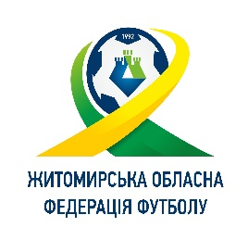
Призначення комітету арбітрів ЖОФФ на матчі ДЮФЛ області на період 27-28.09.2017
Дата | Вікова Категорія | Матч | Арбітр | Асистент1 | Асистент2
27.09.2017 | U-14 | ДЮСШ (Городниця)-ДЮСШ (Іршанськ) | Завальнюк О.А.  (Новоград) | - | -
27.09.2017 | U-14 | ДЮСШ (Лугини)-ФК Олевськ | Охрімчук І.Ю.  (Коростень) | - | -
27.09.2017 | U-16 | Полісся-Полісся 2(Житомир) | Притулін В.І  (Житомир). | Мариніч Ю.Ф.  (Врублівка) | Маринець М.І. (Житомир)
27.09.2017 | U-14 | Полісся-Полісся 2(Житомир) | Римчук А.М.  (Житомир) | Мариніч Ю.Ф. (Врублівка) | Маринець М.І.  (Житомир)
28.09.2017 | U-14 | Темп (Селянщина)-РДЮСШ (Народичі) | Канділов І.Ю.  (Житомир) | - | -
28.09.2017 | U-16/U14 | ДЮСШ (Малин)-ДЮСШ (Хорошів) | Дідківський В.І.  (Малинський р-н) | - | -
28.09.2017 | U-14 | ДЮСШ-АІК (Чуднів)-ДЮСШ (Довбиш) | Притулін В.І.  (Житомир) | - | -
28.09.2017 | U-14 | ФК Миропіль-ДЮСШ (Коростишів) | Мариніч Ю.Ф.  (Врублівка) | - | -
28.09.2017 | U-14 | ДЮСШ (Романів)-Полісся 3(Житомир) | Білокриницький Т.Д.  (Житомир) | - | -
28.09.2017 | U-16/U14 | СК Бердичів-ДЮСШ-2 (Бердичів) | Панасюк Т.В.  (Бердичів) | - | -
28.09.2017 | U-16/U14 | ДЮСШ (Баранівка)-ДЮСШ (Любар) | Завальнюк О.А.  (Новоград) | - | -

